08.06.2020 – 19.06.2020

Propozycje zabaw dla dzieci z dzieckiem – W świecie zwierząt

1. Zwierzęta w Zoo
https://www.youtube.com/watch?v=FQqBXuAK3OY

2. Rozmowa z dzieckiem
Drogie dzieci obejrzyjcie razem z rodzicami ilustracje zwierząt. Nazwijcie je i opowiedzcie jak wyglądają te zwierzęta: wielkość, kolor, cechy charakterystyczne.
Gdzie możemy spotkać te zwierzęta? Czy są groźne? Może wiecie, czym się żywią?

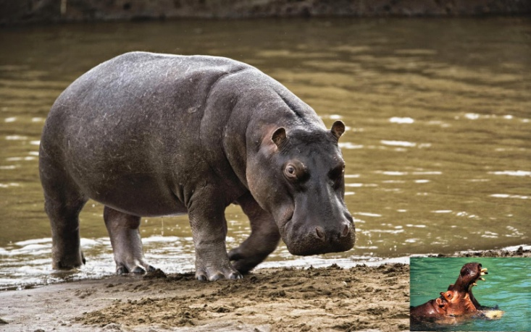
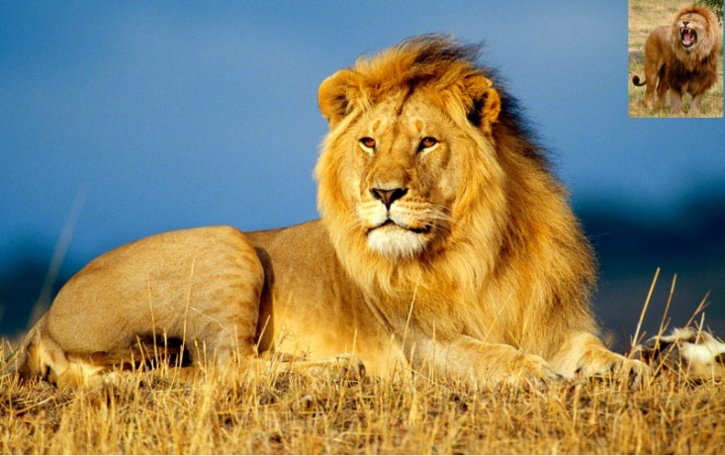
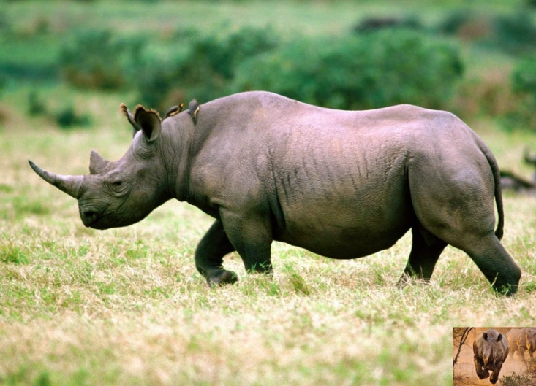
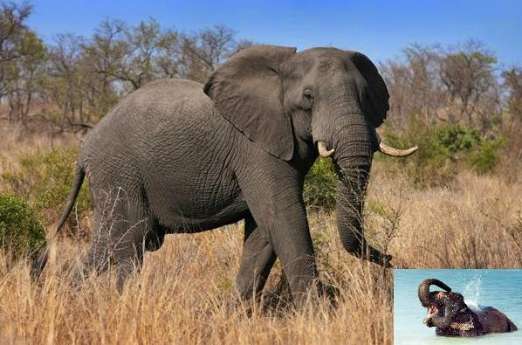
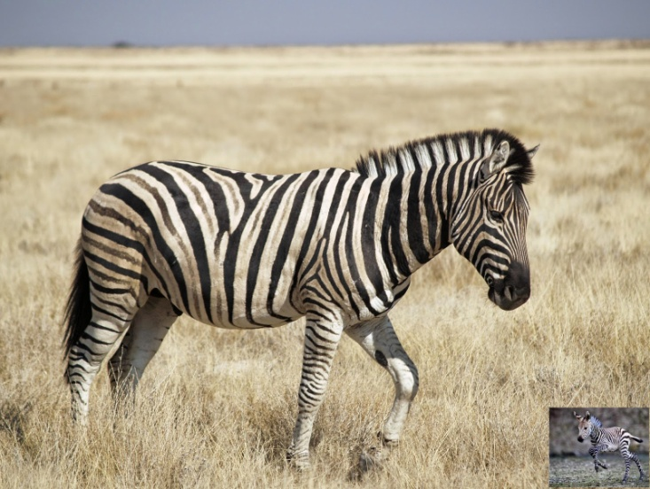
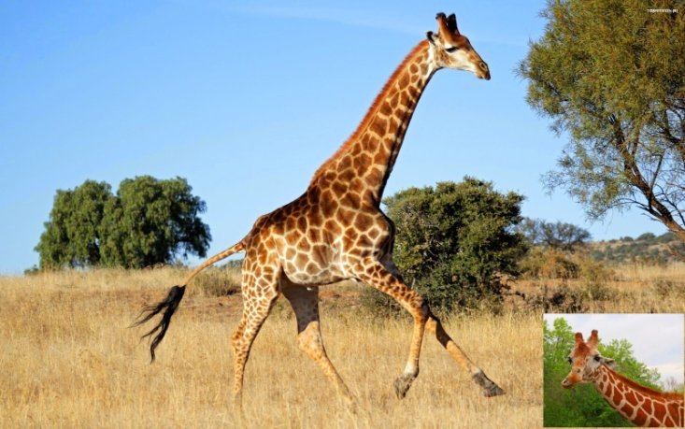

Brawo, świetnie sobie poradziłyście. W nagrodę zapraszam na bajkę
3. Lulek TV. – Lulek jedzie do zoo
https://www.youtube.com/watch?v=xlXEn3l6vYM

4. Praca plastyczna
Proszę narysować lub wykonać np. z rolki po papierze dowolne zwierzątko. Jeśli nie potraficie, to możecie pokolorować dowolny obrazek z wybranym zwierzątkiem.

5. Piosenka o żyrafie
https://www.youtube.com/watch?v=EG2o2ipG_QQ
Podczas słuchania piosenki spróbujcie zapamiętać refren i zaśpiewajcie, po powtórnym słuchaniu piosenki. Słowa nie są łatwe do wypowiedzenia. Życzę powodzenia.

6. Głodny krokodyl - bajka
https://www.youtube.com/watch?v=4l0jEZjgg84
Odpowiedzcie proszę na pytania: Gdzie pływał krokodyl? Czym go karmiono? Gdzie trafił?

7. Ara papuga dzika - piosenka
https://www.youtube.com/watch?v=YtdbbT64jE4
Odpowiedzcie proszę na pytania: Jak nazywała się papuga? Gdzie mieszkała? Co mówiła? Czy to było grzeczne z jej strony? Jakie zwierzątka wystąpiły w filmie?

8. Cztery słonie - piosenka
https://www.youtube.com/watch?v=WjYjo2mYC3E
Po wysłuchaniu piosenki i obejrzeniu filmu spróbujcie opowiedzieć, jakie przygody przydarzyły się małym zielonym słonikom? Ile ich było? Spróbujcie je narysować. Powodzenia

9. Wieloryb – piosenka
https://www.youtube.com/watch?v=mnov4EJIiqE
Po obejrzeniu filmu i wysłuchaniu piosenki odpowiedzcie na pytania: Jakie zwierzątka wystąpiły w piosence? Czy podobała Wam się piękna, czysta woda, w której żyją wodne zwierzątka? O czym musimy pamiętać, żeby ryby i inne wodne stworzenia mogły bezpiecznie żyć?
10. Zebra - piosenka
https://www.youtube.com/watch?v=uG0aRu5oX6M
Spróbujcie zagrać razem ze zwierzęcą orkiestrą na dowolnym instrumencie wykonanym np. z pudełka, puszki; Dodatkowo spróbujcie powtórzyć refren, nie jest to proste, ale zachęcam.
11. Na koniec zapraszam do rozwiązania zagadek o zwierzątkach.

Życzę udanej zabawy. Pozdrawiam Biedroneczki i Rodziców

